Муниципальное бюджетное дошкольное образовательное учреждение
«Детский сад комбинированного вида № 9» г. Курска

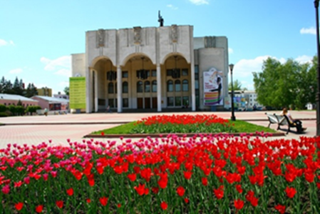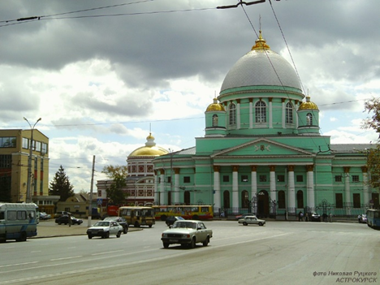

Дидактические игры
по ознакомлению с улицами родного города, как средство нравственно- патриотического воспитания дошкольников
(на примере стихотворения В. М. Еськова «Курские улицы»)

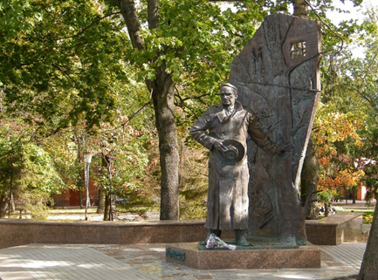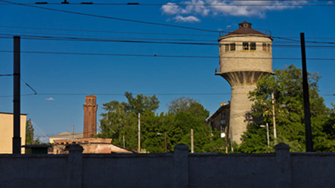

Выполнила: воспитатель
Башкатова Любовь Николаевна
Курск 2020
Все было — до,
Все будет — после.
Всему во всем
Своя пора.
А Человек,
Как искра, послан
Надеждой
В Завтра
Из Вчера.
Дудин М. 1972

Актуальность темы:
Актуальность и значимость нравственно-патриотического воспитания в современных условиях подчёркнута в специальной программе «Патриотическое воспитание граждан Российской Федерации на 2016- 2020 гг.», утвержденной Правительством РФ от 30.12.15г, № 1493. Программа определяет основные пути развития системы патриотического и нравственного воспитания, обосновывает его содержание, цели и задачи в современных условиях.
В проекте «Национальной доктрины образования Российской Федерации» подчеркивается, что «система образования призвана обеспечить воспитание патриотов России, граждан правового демократического, социального государства, уважающих права и свободы личности, обладающих высокой нравственностью и проявляющих национальную и религиозную терпимость».
Одним из приоритетных направлений стало знакомство детей дошкольного возраста с национальным, и региональным культурным наследием, и историей. Поэт Симонов в стихотворении “Родина” пишет:
“Ты вспоминаешь не страну большую, которую изъездил и узнал.
Ты вспоминаешь Родину такую, какой её ты в детстве увидал.”
Действительно, как не велика наша страна, человек связывает свое чувство любви к ней с теми местами, где он родился, вырос; с улицей, по которой ходил не раз; с двором, где играл, гулял, с городом в котором эта улица находится. История Родины начинается с своего дома, семьи, улицы, города. Название –это не только «визитная карточка» улицы, но и уникальные памятники той эпохи, в которую оно возникло. Можно с уверенностью сказать, что название улиц города многое могут сказать нам о своей судьбе и истории. В названии улиц города Курска отразились не только особенности истории нашего города, но и страны.
Проблема кроется и в том, что родители сами плохо знают историю города, названия улиц, с чем связны названия, кто их строил, какие памятники стоят, считая это не столь важным, посещая то или иное место, родители не говорят на какой улице стоит здание, памятник своим детям, а это и есть один из аспектов нравственно-патриотическое воспитание своего ребенка. Не имея достаточного количества знаний и не желание знать, трудно сформировать уважительное отношение к малой Родине. Успешное развитие дошкольников при знакомстве с родным домом, улицей, городом станет возможно только при условии их активного взаимодействия с окружающим миром эмоционально-практическим путем, через игру, предметную деятельность, общение, чтение литературы (в этом плане Хрестоматия для чтения детям дошкольного возраста в детском саду и семье «Антошка») очень актуальна, в совместной работе с родителями. Ведущей деятельностью детей дошкольного возраста является игра, предлагаю подборку дидактических игр, которые помогут детям дошкольного возраста расширить знания о родном городе, его истории, архитектуре, природе, народно-прикладном искусстве. Они также развивают сообразительность, умение самостоятельно решать поставленную задачу, согласовывать свои действия с действиями ведущего и других участников игры, способствуют интеллектуальному развитию воспитанников, решению обучающих задач и закреплению пройденного материала. викторины, конкурсы. В пособии представлены настольно-печатные, словесные игры, игры художественно-эстетической направленности.
Цель: Приобщение детей к истории и культуре родного города через произведение Е.М. Еськова «Курские улицы», приобщение к миру художественной литературы, развитие творческих и интеллектуальных способностей через активное участие в игровом процессе.
(Хрестоматия для чтения детям дошкольного возраста в детском саду и семье Антошка).

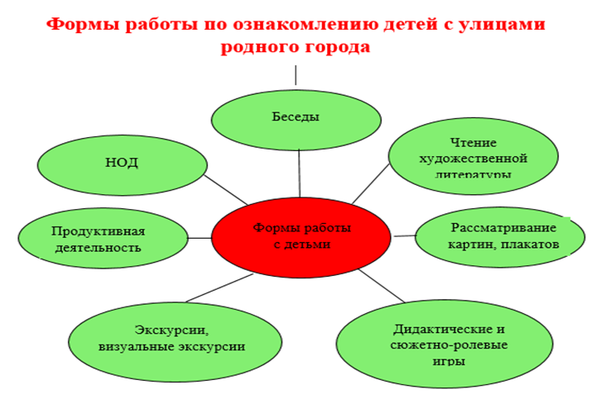
Дидактические игры:
- Дидактическая игра: «Сложи картинку из фрагментов» (разрезные картинки города)
Цель: расширить представления детей о родном городе, улицах, памятных местах, памятниках архитектуры, развивать логическое мышление, мелкую моторику рук, связанную речь детей, зрительное внимание, воображение.
Материал: На столах перед детьми лежат конверты с разрезанными на 6-10 частей иллюстрациями названных ими ранее социальных объектов: детский сад, школа, больница, храм. (Картинки прилагаются)
Ход игры:
Дети рассматривают разрезанные части, угадывают его и выкладывают из частей целое изображение. По окончании работы воспитатель с детьми проверяют, какое изображение получилось на каждом столе, уточняют название данного социального объекта, улицу, где он находится. При необходимости дети оказывают друг другу взаимопомощь.
Вначале несколько раз раздаем по одной картинке, (собираем);
Далее усложняем: перемешиваем фрагменты (2-3 картинок), дети собирают из них картинку и рассказывают, что на ней изображено. На какой улице находится здание. Даем картинки наиболее знакомые детям (пример).

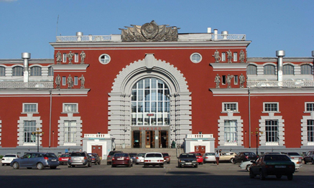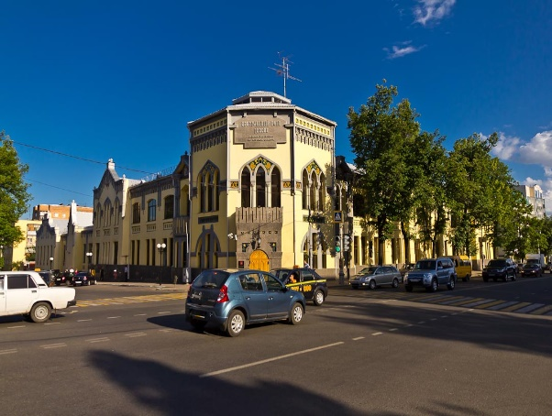

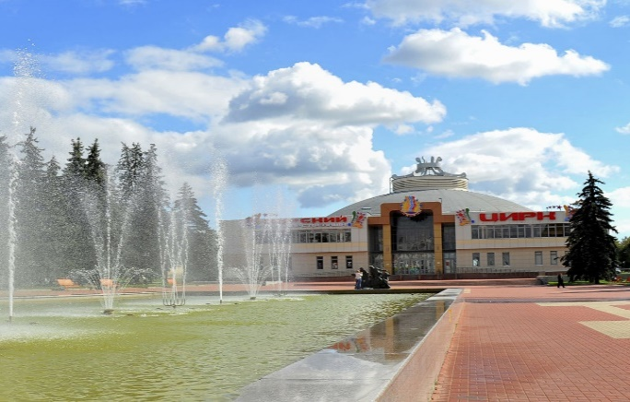

- Дидактическая игра: «Путешествие по городу» (виртуальное)
Цель: знакомить с родным городом.
Материал: фотографии родного города или фотографии на компьютере.
Ход игры: Воспитатель показывает детям фотографии достопримечательностей города, предлагает назвать их, назвать улицу на которой находится. Рассказать, с чем связано название улицы (если знают, или домашнее задание узнать вместе с родителями. За каждый правильный ответ игрок получает фишку. Побеждает тот, у кого больше фишек.

- Дидактическая игра: «Узнай улицу по описанию»
Цель: Знакомство с родным городом, улицей, желание получить информацию об улице, зрительное внимание, память.
Воспитатель показывает фотографии с изображением улиц города, затем рассказывает о них. Дети с помощью воспитателя отгадывают название улицы. Второй вариант дети рассказывают об улице, выделяя какое- то примечательное здание или то, что выделяет эту улицу. Если дети затрудняются, то воспитатель приводит пример, а затем описывают дети.

- Составление творческих рассказов: «По дороге в детский сад».
Дети вместе с воспитателем составляют небольшие рассказы об улице на которой находится детский сад и прилегающие к нему улицы.
Цель: формировать познавательные способности, развивать наблюдательность, внимание, связанную речь, формировать умение последовательность движения по дороге, расположения зданий, объектов, события связанного с названием улицы, умение последовательно и связанно передавать информацию, вести монолог и диалог.

- Дидактическая игра: «Лабиринты».
Цель: развитие мелкой моторики, зрительного внимание, умение ориентироваться на листе бумаги. Назови объект, здание, памятник, на какой улице находится. (прилагается).
Детям, раздаем готовые лабиринты, и они находят дорожку или проходят по лабиринту, усложнить: кто быстрее доберется. Вспомните на какой улице находится памятник. (Несколько разновидностей лабиринтов, или такой же, только к разным объектам приходят дети).
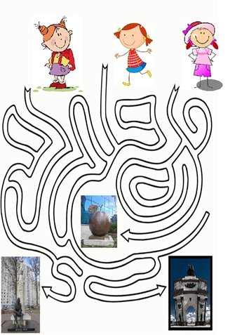

- Беседа «Что такое улица и по каким правилам она живет?»
Цель: дать понятия детям, что улицы города, и то, что составляет улицу, живут по определенным правилам, нуждаются в уходе, обновлении, ремонте; какие службы заботятся о порядке на улицах города, чем они занимаются; уметь отвечать на вопросы педагога небольшим рассказом, используя знания, словарь, сознавать необходимость соблюдения чистоты и порядка на улицах города.
Ход игры:
Воспитатель: задает детям вопросы (по выбору). Назовите улицу, на которой вы живете; на которой стоит детский сад. Что, есть на улице? (Здания, дорога, тротуар, дворы.). Кто убирает и моет утром улицу? Какие машины помогают человеку убирать мусор, мыть, поливать улицы? Кто следит за красотой зданий, состоянием дорог, тротуаров, дворов? Какие постройки, сооружения есть в вашем дворе? Как он озеленен? Удобно ли в нем играть, гулять? Ремонтируют ли оборудование детской площадки? Кто ухаживает за зелеными насаждениями: деревьями, кустарниками, цветами, газоном на улице? Какие работы проводятся весной, летом, осенью, зимой? Кто следит за порядком на улице? Кто обеспечивает порядок на дороге? Кто приходит на помощь, если случилась авария, беда? Какие правила поведения на улице вы знаете?

- Составь рассказ по предложенному алгоритму.
Цель: Развитие с вязанной речи и умение работать с последовательностью предложенного алгоритма.

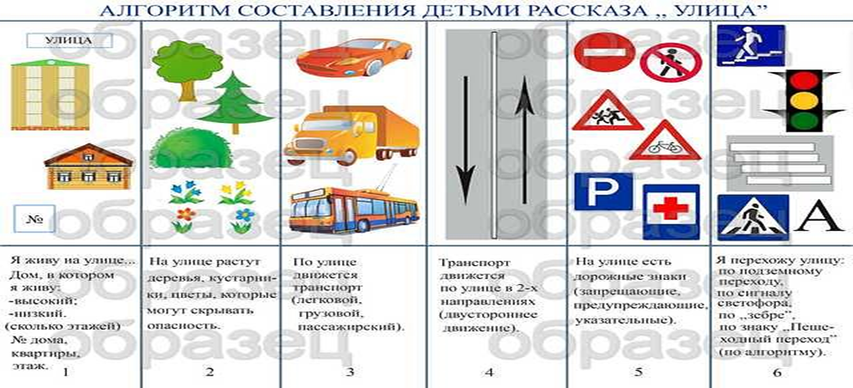

- Дидактическая игра: «Где находится памятник, здание?»
Цель: познакомить детей с памятниками, интересными зданиями, памятниками архитектуры. Воспитатель демонстрирует детям изображения, просит рассказать, что это за памятник, здание и где установлен или построено (на какой улице). За каждый правильный ответ игрок получает фишку. Победил тот, у кого больше фишек, пример и так далее. Добавляем фотографии

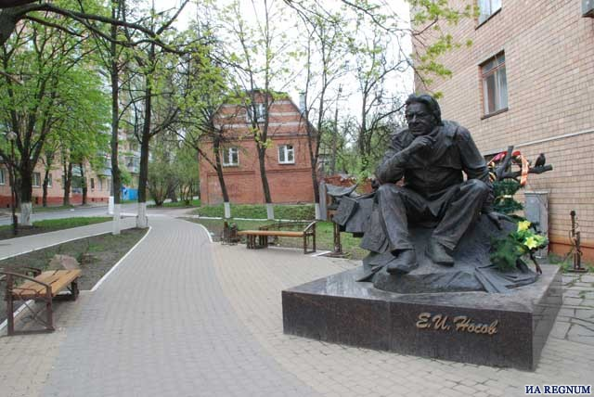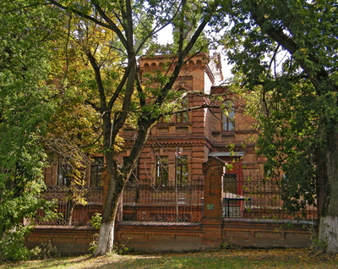

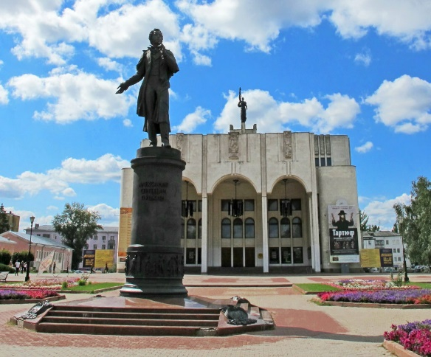

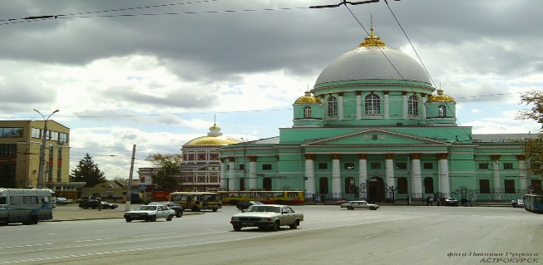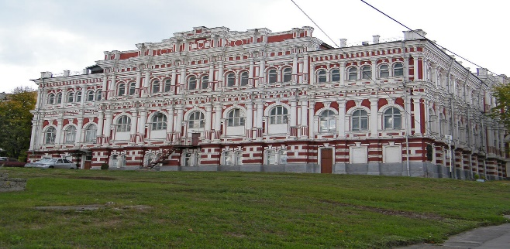

- Дидактическая игра: «Знаешь ли ты»?
Цель: знакомить детей со знаменитыми людьми родного города.
Материал: портреты известных соотечественников, которые оставили свой след в истории родного города, если памятник, то на какой улице находится.
Ход игры: Воспитатель показывает портреты, предлагает детям назвать того, кто изображен на портрете и рассказать, чем он знаменит. За каждый правильный ответ игрок получает фишку. Победил тот, у кого больше фишек.
Блинов К. М. – уроженец Курска, проявивший мужество в боях под Сталинградом и на Курской дуге
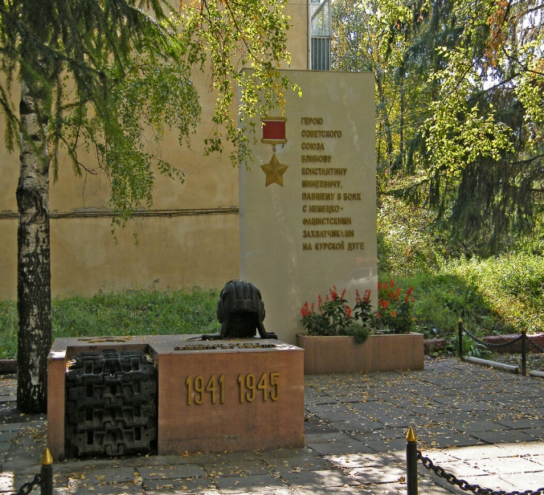 | 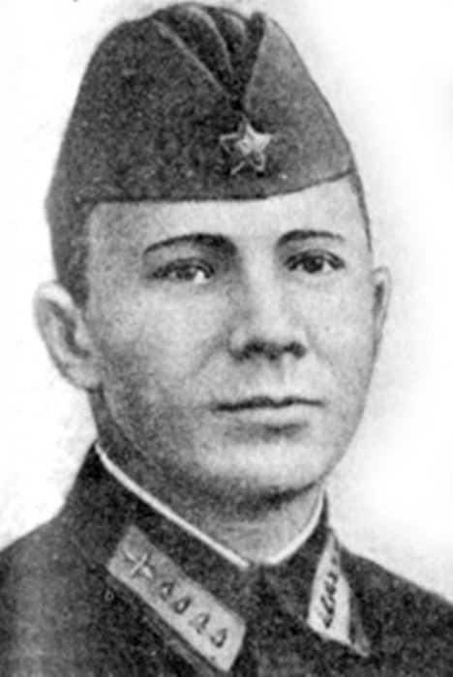

Ученый самоучка Семенов Ф.А.
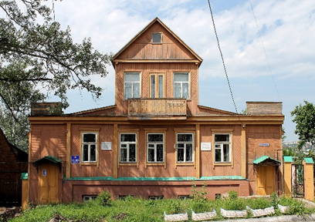 | 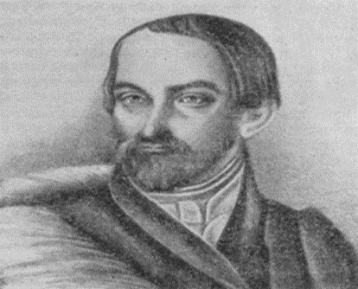
Щепкин М. С Русский актер. Основоположник русской школы актеров.
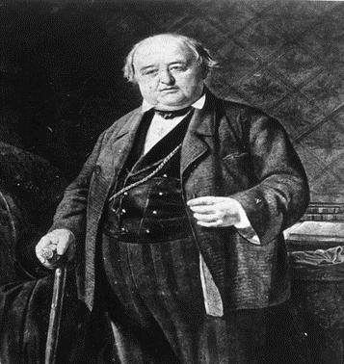 | 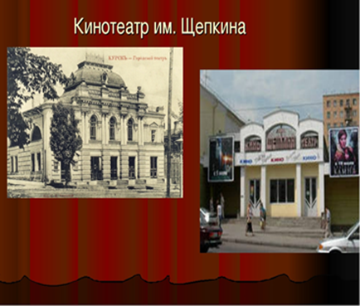
Клыков В.М. Скульптор
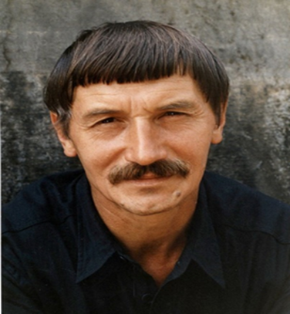 | 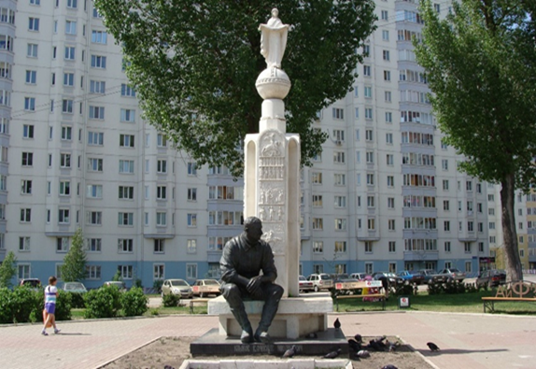

- Дидактическая игра: «Настоящее и прошлое города» (Найди отличия фотографии настоящего и прошлого улицы.)
Цель: учить детей сравнивать характерные особенности старого и современного улицы, находить сходства и различия; развивать мышление, внимание, речь; закреплять знания о родном городе; воспитывать интерес к его настоящему и прошлому. Объяснить детям, что город растет, благоустраивается и лучшие его новостройки удачно дополняют. Материал: картинки с видами старого и современного города.
Ход игры: В игре принимают участие 2 команды по несколько человек. Они рассматривают фотографии прошлого времени и настоящего, находят отличия. Кто больше назвал различий, тот и победил. Игра повторяется с другой картинкой (картинки прилагаются)

- Дидактическая игра: «Прогулка по городу.»
Цель: закрепить знания детей об улицах ближайшего к детскому саду микрорайона и расположенных на них зданий.

- Дидактическая игра на внимание: «Жилое – нежилое» (5 – 6 лет)
Цель: закрепить знания детей, что здания бывают – жилыми и нежилыми. В жилых проживают люди; в нежилых расположены организации, подсобные помещения и т.п. Материал: фотографии с изображениями различных зданий города: жилых домов (одноэтажных, многоэтажных), различных учреждений, объектов культуры и спорта.
Ход игры. Если ведущий показывает жилой дом, то дети хлопают в ладоши, если нежилое помещение, то топают.

- Дидактическая игра: «Профессии людей в улицах нашего города».
Цель: Закрепить название улиц, расширять кругозор детей, выявить и расширить знание профессий, детьми развитие связанной речи
Ход игры: Воспитатель называет улицу – Щепкина, в честь кого названа улица, актера Щепкина, несколько улиц называет воспитатель, а затем улицы называют дети. Можно разделить на 2 команды и по очереди, кто больше назовет.

- Дидактическая игра: «Где я был?".
Цель: Расширять знания детей об учреждениях города, учить правилам поведения в общественных местах.
Материал: фотографии различных зданий (почта, магазин, аптека, больница, кинотеатр др.
Ход игры: фотографии лежат на столе. Ребенок выбирает одну из них и описывает изображенное на ней здание, не называя его, рассказывает о нем, как надо вести себя в нём. Дети должны отгадать, где он был? Кто угадал правильно, описывает своё здание и правила поведения в нём. Игру можно закончить сюжетным рисованием на данную тему.

15. Дидактические словесные (лексические) игры:
1. «Измени слова по образцу».
Цель: Развитие речи детей, образование уменьшительной формы существительных: город- городок, дом- домик; река-…; мост -…; пруд-…; улица - ..; переулок-..; дорога-..; переход-…; газон-..; сквер-..; стадион-…; магазин-…; рынок-… и т.д.
2. «Подбери как можно больше слов, отвечающих на вопросы. Цель: развитие связанной речи, подбор признаков к предметам. Театр какой? - …. Клумба какая? -.... Сквер какой?- .... Дома какие? -…. И т.д.
3. «Подбери как можно больше слов, которые отвечают на вопрос что? Цель: развитие речи, согласование прилагательных с существительными в роде, числе. Разделить на две команды. Какая команда назовет больше. Фишки даем, у кого больше фишек та команда победила.
Большой- город …; большая – школа…; большое – здание …; большие – магазины …; высокий…; высокая ..; высокое ..; высокие..; красивый ..; красивая ..; красивое …; красивые ..; широкий…; широкая ..; широкое…; широкие…; замысловатый ..; замысловатая …; замысловатые …; замысловатое… и т.д.
- «Что можно увидеть на улице» (рассматривая картинки).
Цель: развитие связанной речи, активизация и обогащение словаря, закрепление категории винительного падежа существительных во множественном числе. Ход: на улице можно увидеть парки, скверы, дома …. На улице можно увидеть площади, машины, клумбы, деревья…
5. «Назови, много чего в городе». Цель: развитие связанной речи, активация словаря и его обогащение, образование родительного падежа множественного числа существительных и связанных с ними прилагательных. На улице много жилых домов, высоких зданий, памятников и др. (Широкий проспект, зеленый бульвар, книжный магазин, широкая улица, красивый университет , большой стадион, плавательный бассейн, новая школа, тенистая аллея, красивый парк, тихая улица, памятник архитектуры, чистый двор, маленькая аптека, маленький сквер, забытый переулок, длинный мост, большая библиотека, подземный переход)
Наглядный материал представлен в уменьшенном виде –уменьшен в 6 раз; фотографии, картинки меняем, добавляем.

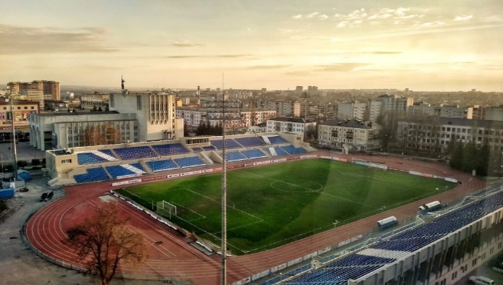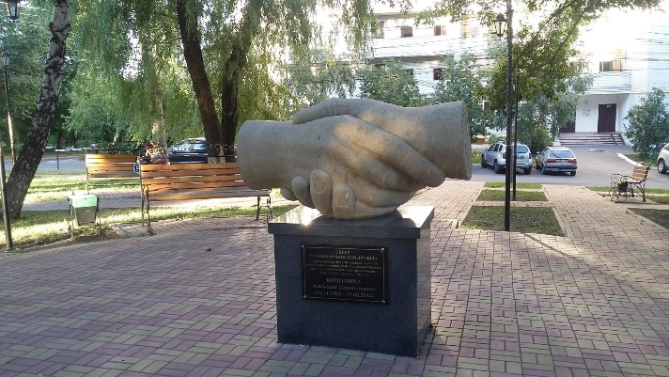

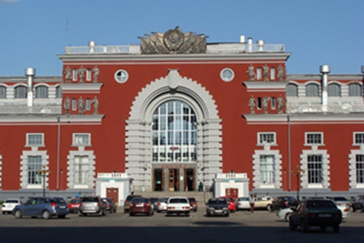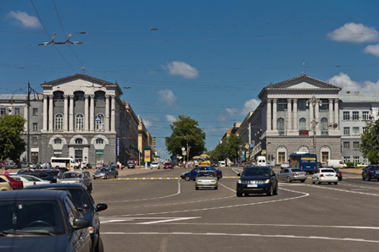

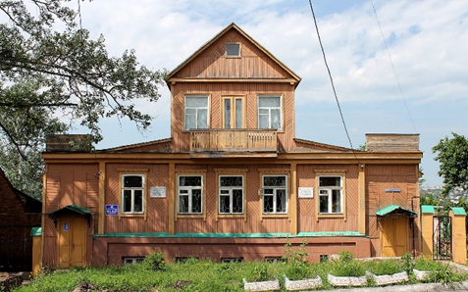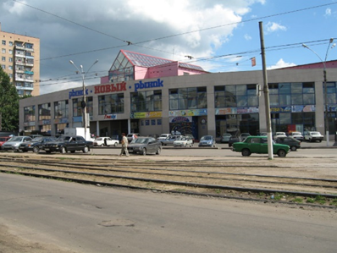

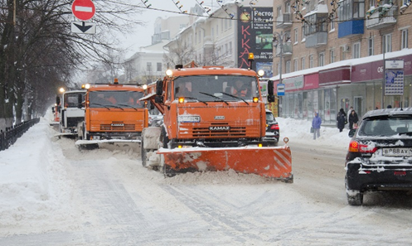

2. «Подбери как можно больше слов, отвечающих на вопросы (подбор признаков к предметам).

2. «Подбери как можно больше слов, отвечающих на вопросы (подбор признаков к предметам).

2. «Подбери как можно больше слов, отвечающих на вопросы (подбор признаков к

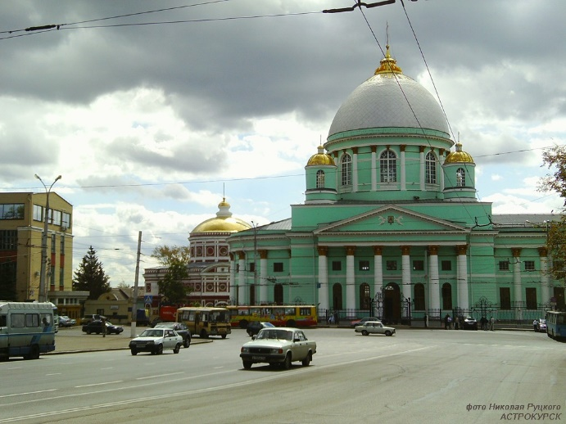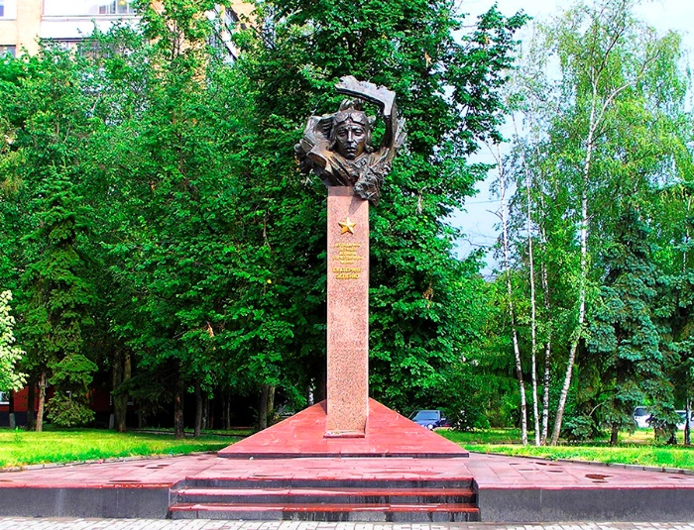
П

П

2. «Подбери как можно больше слов, отвечающих на вопросы (подбор признаков к предметам

